Ovog vikenda održava se Skadarlija fest
Datum: 06.07.2012.
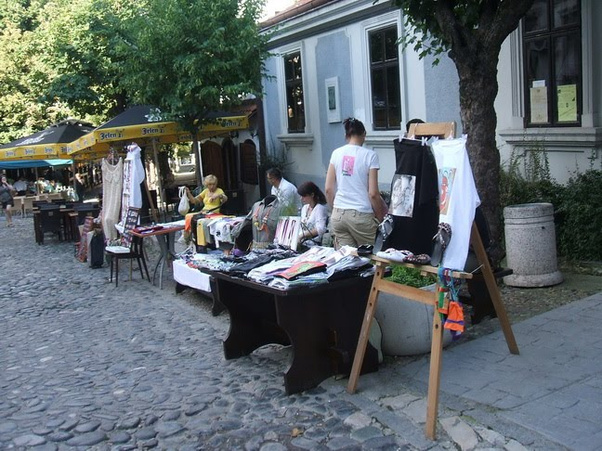
Ovog vikenda u beogradskoj boemskoj četvrti, poslednjem utočištu starog duha prestonice, održaće se Skadarlija fest. Manifestacija, koja u subotu uveče počinje u kući Đure Jakšića, predstavlja festival umetnosti, vina i kulinarstva. Beograđani, a i posetioci koji ovog vikenda budu prošetali kroz beomsku četvrt, moći će da pogledaju i izložbu fotografija „Beograd kojeg više nema” ili da čuju stihove. Biće dodeljeno i priznanje „Zlatna desetka”, namenjeno onima koji daju doprinos beogradskom duhu i njegovim vrednostima.

